Dobbiamo selezionare un sottoinsieme di veicoli che fungono da Relay Nodes (RN).
All’inizio abbiamo un RSU come radice del grafo che semplicemente broadcasta il messaggio.
Settiamo il numero di hop in base all’area che vogliamo ricoprire.
Comincia una reverse wave dove i nodi generano e rimandano indietro dati alla sorgente.
2 tipi di pacchetti:
1. Request: creato dalla RSU; con essi si richiama la funzione che elegge i Relay Nodes.
Questo pacchetto ha la seguente sruttura → <ID, POS, HL, HLC>
ID: identificatore del pacchetto
POS: posizione del mittente
HL: hop limit
HLC: variabile inizialmente uguale a HL e decrementata ad ogni hop

2. Reply: in direzione della RSU; essi contengono dati generati dai Relay Nodes.
Questo pacchetto ha la seguente sruttura → <ID, B>
ID: identificatore del pacchetto
B: struttura di dati contenente più di una Local Dynamic Map (LDM)

Come funziona
L’RSU broadcasta. Ogni veicolo possiede una versione aggiornata della LDM.
L’idea chiave è di dividere l’area in cerchi di raggio D, con sotto-regioni parzialmente sovrapposte.
Eleggiamo come RN, il veicolo che sta più vicino al centro di queste sotto regioni. Questa posizione speciale, la chiamiamo Nominal Relaying Position (NRP).
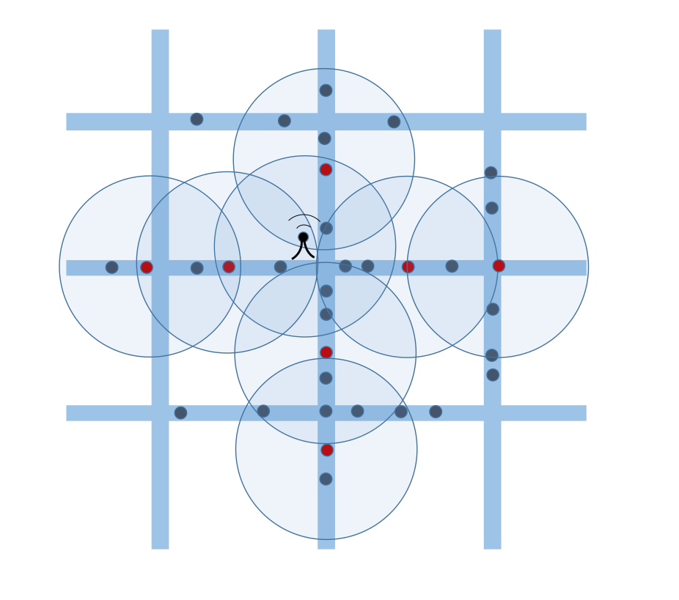

V_{TX}: veicolo mittente.
V_{RX}: veicolo ricevente.
V_{RX} vede se è il più vicino al NRP rispetto a V_{TX} tra tutti i suoi vicini.
→ dist( V_{RX} , NRP ) < dist( v , NRP ) per ogni v ∈ LDM_{VRX}
Se è questo il caso, V_{RX} elegge se stesso come RV, decrementa HLC, controlla se HLC>0, aggiorna POS con la propria posizione e rimanda il pacchetto Request con un ritardo T_{d} (penso come il nostro).
Se non è questo il caso, invece, si mette in lista per un meccanismo di backup, nel caso in cui il più vicino non si elegga RV: il meccanismo sceglie il secondo più vicino e così via scorrendo la lista, mentre tutti aspettano che il processo termini correttamente.
A questo punto ogni V_{RX} crea un vettore delle distanze dei suoi vicini (incluso se stesso) ordinati in base alla distanza dal NRP e setta un timer: Timer = T_{d} * posizione nel vettore.
Se durante il Timer V_{RX} non riceve nessun’altra copia della Request, allora possiamo assumere che nessun altro vicino più prossimo al NRP si sia eletto RN.
Il pacchetto Reply è schedulato da un ritardo:
